www.centrumkosatec.cz |  |  |  |  |  |  | 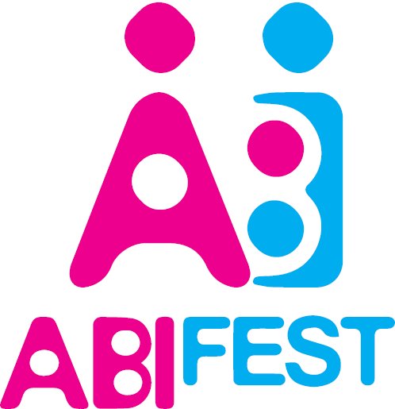  PŘIHLÁŠKA SOUTĚŽÍCÍCH
 |  |  |  |  |  |  | 28. národní abilympiáda ČR, 20. května 2022, Pardubice
Vyplněnou přihlášku zašlete do 10. dubna 2022 na e-mail:

alena.krpalkova@centrumkosatec.cz , telefon: 608 027 582

Náhradní disciplínu označte velkým písmenem N.

Vyplňte prosím všechny údaje HŮLKOVÝM PÍSMEM !!!!!!
Jméno: |  |  |  |  |  |  |  |  |  |  |  |  |  |  | Příjmení:
Adresa bydliště: |  |  |  |  |  |  |  |  |  |  |  |  |  |  |  |  |  |  |  |  | PSČ:
Datum narození: |  |  |  |  |  |  |  |  |  |  |  |  |  |  | Číslo OP:
Telefon: (privat/zam.) |  |  |  |  |  |  |  |  |  |  |  |  |  |  | E-mail:
Mobil: |  |  |  |  |  |  |  |  |  |  |  |  |  |  | Jméno doprovodu
Přibližný čas příjezdu: |  |  |  |  |  |  |  |  |  |  |  |  |  |  | Doprava (vlak/bus/auto-SPZ):
Požaduji asistenta:
 |  |  |  | ANO |  |  |  | NE
 |  |  |  |  |  |  |  |  |  |  |  |  |  |  |  |  |  |  |  |  |  |  |  | pasivně
Přihlašuji se do disciplíny:
 | 1. |  | Aranžování suchých květin |  |  |  |  |  |  | 4. |  |  | Malba na sklo |  |  |  |  | 7. |  | Počítačová editace textu
 | 2. |  | Batika |  |  |  |  |  |  | 5. |  |  | Malování na kameny |  |  |  |  | 8. |  | Ubrousková technika
 | 3. |  | Enkaustika |  |  |  |  |  |  | 6. |  |  | Malování na textil |  |  |  |  | 9. |  | Výroba svíček

